# if statement (Uitgebreid) – Wat eten we vandaag

Vandaag gaan we oefenen met een wat uitgebreider if statement. Vooral de “And” en de “Or” heb je nodig om deze opdracht tot een goed einde te kunnen brengen.

Ook het commando “return” moet je een aantal keren op de juiste plek toepassen om een loop op het juiste moment te beëindigen.

Je krijgt het volgende scherm aangeleverd:

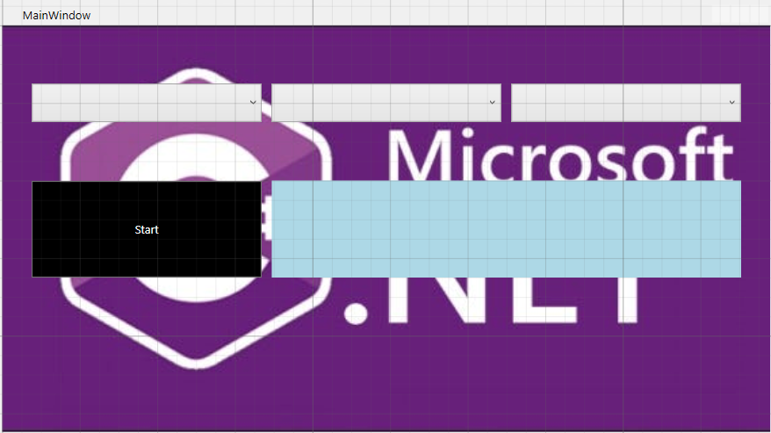

Om daadwerkelijk aan de gang te kunnen moet je nog even de eventhandler van de button-click toevoegen. De naam van deze eventhandler is “btStart_Click”

Daarna is het slim om in de codefile (MainWindow.xaml.cs) nog even code toe te voegen dat het eerste element van de ComboBoxen standaard geselecteerd is. De code die je hiervoor kunt gebruiken staat reeds in een **method** en heet SelectElementComboBox(). Deze hoef je alleen nog maar aan te roepen als het hele scherm is opgestart (dus na initializeComponent()).

Nu is de juiste eventhandler gekoppeld. Bij het aanroepen van deze eventhandler wordt reeds de method “watKunnenWeEten()” aangeroepen. In deze method wordt de waarde van het geselecteerde item van elke ComboBox opgehaald. Deze waardes komen terecht in de strings ValueCombobox1, ValueCombobox2 en ValueCombobox3. Hiervoor kun je als inspiratie kijken naar de opdracht WpfAppififif waarbij je een auto selecteerde (Bmw, Ferrari, Mecedes, ) en je deze vervolgens als string gebruikte. Hier kun je dezelfde strategie toepassen.



**Opdracht:**

Maak een ifstatement die met behulp van laatstgenoemde strings ervoor zorgt dat in de TextBlock “tbGerecht” komt te staan wat we kunnen eten.

De mogelijke tekstopties staan trouwens al in een array (_arrayGerechten). Hiervan kun je dus gewoon gebruik maken.

|  |
| --- |
| Als er "Kaas en brood" is en we kunnen gebruik maken van een "Tosti-ijzer" dan verschijnt de tekst "We kunnen een broodje kaas eten of een tosti maken" |
| Als er "Kaas en brood" is maar geen tosti-ijzer dan verschijnt de tekst "Kunnen we in ieder geval een broodje kaas eten |
| Als er "Kaas en brood" maar de "Kaas is verschimmeld" dan is er "Niets te vreten" |
| Als er "Eieren, bloem en melk" en er is een "Koekenpan" en "Al het keukengerei werkt naar behoren" dan verschijnt de tekst "We kunnen pannenkoeken bakken". |
| In alle andere gevallen is er "Niets te vreten" |

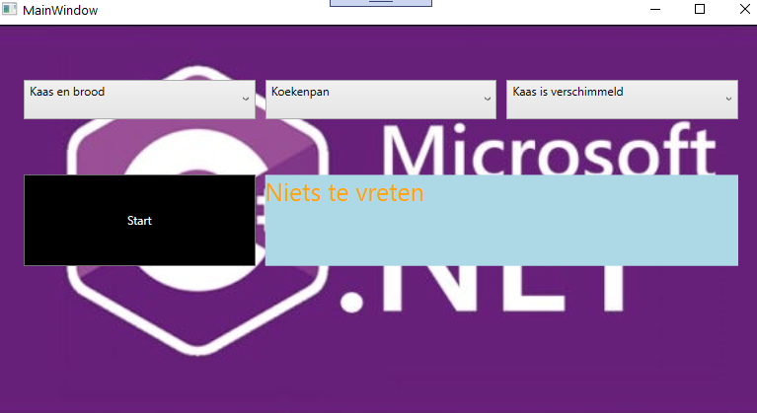

**Mogelijke uitbreidingen:**

* Nu is het zo dat je elke keer op de knop moet drukken als de selectie in de ComboBox’en verandert. Breid het programma uit met een drietal eventhandlers zodat dit automatisch gaat wanneer je de selectie verandert
* Breid de opties van de ComboBoxen uit met nieuwe ingrediënten (bijvoorbeeld "frikandellen" en hulpmiddelen (bijvoorbeeld "frituurpan") en maak een aantal extra ingrediënten. Voeg de nieuwe tekstvariaties toe aan de array (bijvoorbeeld "we kunnen frikandellen bakken".